# **День подсолнуха.**

Подготовила: Медяникова В.В., воспитатель МАДОУ Д/С 4

Подсолнечник или подсолнух — растение с красивым, похожим на солнце, цветком. Подсолнух вырастает очень большим — может быть выше человеческого роста. На толстом стебле у него размещаются крупные листья, а макушку украшает большой цветок с желтыми лепестками-язычками. Пока он цветет, то все время смотрит на солнышко и поворачивается по ходу его движения по небосводу. После цветения в сердцевине цветка появляются семена. Их называют семечки — это лакомство и для птиц, и для людей.

Люди ценят подсолнечник не только за красоту, но и за полезные свойства, ведь это очень ценное растение. Его выращивают на полях, чтобы потом сделать из его семян растительное масло, халву, козинаки. Рядом с плантациями подсолнечника ставят пасеки, чтобы пчелы опыляли цветы и запасались вкусным подсолнечниковым медом. А семена подсолнечника, которые можно есть как сырыми, так и жаренными, богаты витаминами и полезными веществами. Кроме того, из его желтых лепестков получают краситель, а листья идут на корм коровкам.

.

«Маленькое солнце-подсолнух», так называлось мероприятие, которое прошло 25 августа 2022г. в средней группе № 11 нашего детского сада.

Целью этого мероприятия являлось:

- расширить знания детей о подсолнухе и развивать умение рисовать;

- формировать интерес к познавательно - исследовательской деятельности у детей, посредством знакомства с подсолнухом;

- расширить представление детей о подсолнухе, как символе солнца и подсолнечнике, как о растении, от которого производят подсолнечное масло;

- воспитывать интерес к родному краю.

Ребята с удовольствием слушали рассказ о подсолнухе, превращались в солнечные цветочки, играли в подвижные игры и изготавливали собственные подсолнухи.

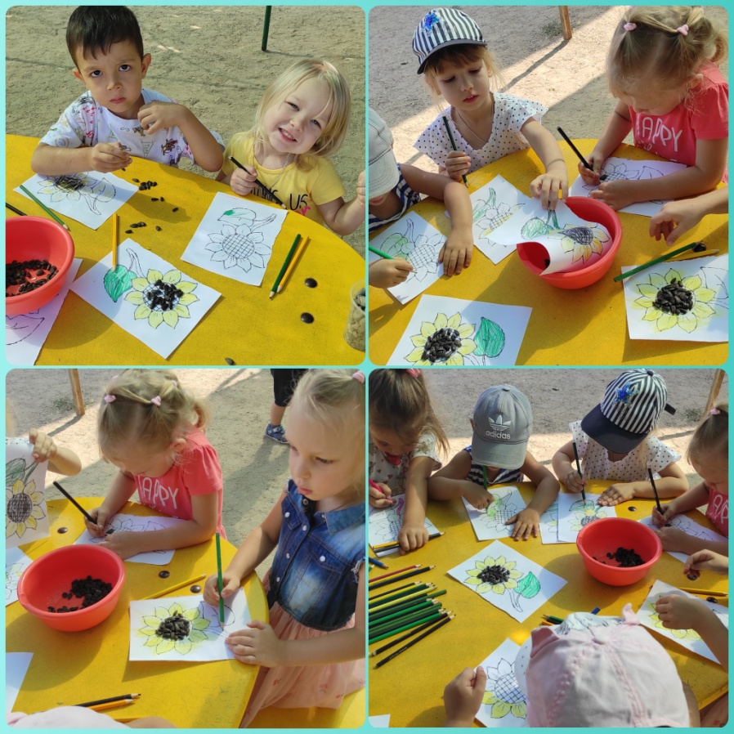

https://www.maam.ru/novosti/7-avgusta-den-podsolnuha-na-mam.html